**АДМИНИСТРАЦИЯ**

**МУНИЦИПАЛЬНОГО ОБРАЗОВАНИЯ**

**БОГОРОДИЦКИЙ РАЙОН**

**РАСПОРЯЖЕНИЕ**

|  |  |
| --- | --- |
| От 14.02.2025 | №32-р |

**Об организации ярмарки выходного дня по реализации продовольственных товаров на территории муниципального образования город Богородицк Богородицкого района в 2025 году**

В соответствии с Федеральным законом от 06.10.2003 № 131-ФЗ «Об общих принципах организации местного самоуправления в Российской Федерации», Федеральным законом от 28.12.2009 № 381-ФЗ «Об основах государственного регулирования торговой деятельности в Российской Федерации», распоряжением Правительства Российской Федерации №208-р от 30.01.2021 «О рекомендациях органам исполнительной власти субъектов РФ и органам местного самоуправления по вопросу о новых возможностях для розничного сбыта товаров», постановлением администрации Тульской области от 30.12.2022 №902 «Об утверждении порядка организации ярмарок и продажи товаров (выполнения работ, оказания услуг) на них», на основании Устава городского поселения город Богородицк Богородицкого муниципального района Тульской области и на основании Устава Богородицкого муниципального района Тульской области администрация муниципального образования Богородицкий район

1. Согласиться с предложением индивидуального предпринимателя Авдеевой Наталья Николаевны организовать в 2025 году ярмарку выходного дня по реализации продовольственных товаров в помещениях с кадастровыми номерами: 71:25:010201:3310 «Продуктовый павильон»;71:25:010201:3307 «Мясной павильон»;71:25:010201:3307 «Административное здание»71:25:010201:2993, по адресу: г. Богородицк, ул. Садовая д.19 (приложение 1).

2.Установить даты проведения в 2025 году ярмарки выходного дня по адресу г. Богородицк, ул. Садовая д.19 (приложение2).

3.Сектору информационного обеспечения администрации муниципального образования Богородицкий район разместить настоящее распоряжение на официальном сайте администрации муниципального образования Богородицкий район в сети «Интернет» <https://bogoroditsk.tularegion.ru>.

4. Распоряжение вступает в силу со дня подписания.

|  |  |  |
| --- | --- | --- |
| **Глава администрации муниципального образования Богородицкий район** |  | **В.В. Игонин** |

Приложение 1

к распоряжению администрации

муниципального образования

Богородицкий район

№ 32р от14.02.2025

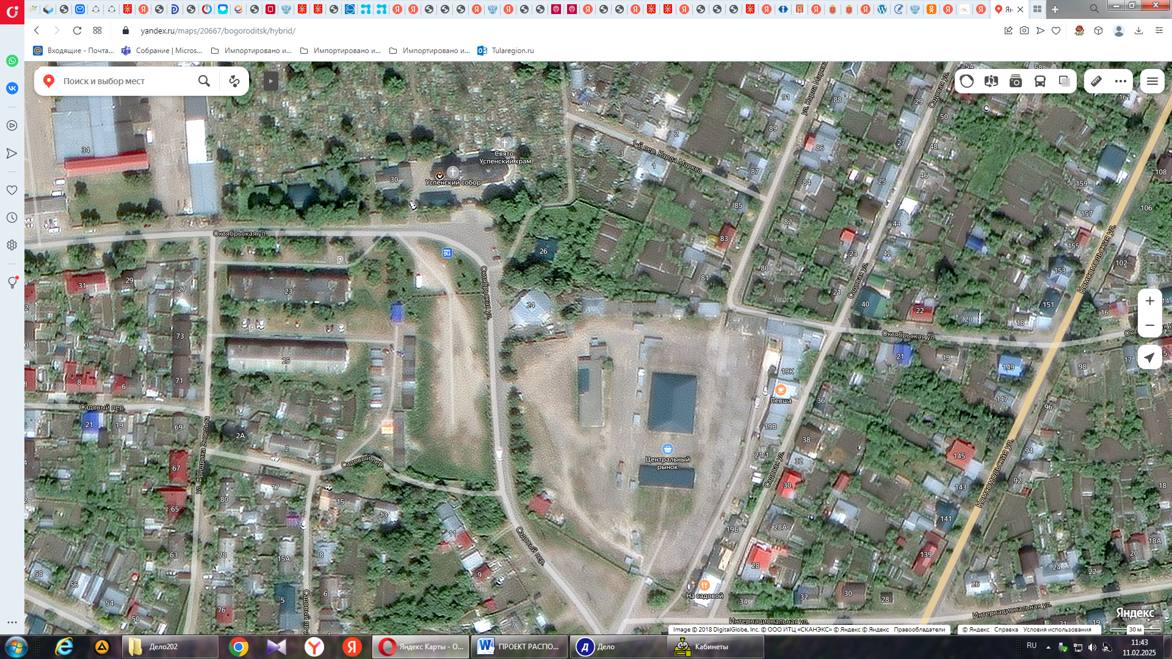

**Торговые ряды**

**Мясной павильон (кадастровый номер 71:25:010201:3307)**

**Торговые ряды**

**Административное здание (кадастровый номер 71:25:010201:2993**

**Павильон продуктовый (кадастровый номер 71:25:010201:3310)**

# Приложение 2

к распоряжению администрации

муниципального образования

Богородицкий район

№ 32 р от 14.02.2025

|  |  |  |
| --- | --- | --- |
| **№ лота** | **Адрес места расположения ярмарки(закрытые павильоны)** | **Дата проведения ярмарки** |
| 1 | г. Богородицк, ул. Садовая, д.19 | 15.02.2025-16.02.2025 |
| 2 | г. Богородицк, ул. Садовая, д.19 | 22.02.2025-23.02.2025 |
| 3 | г. Богородицк, ул. Садовая, д.19 | 01.03.2025-02.03.2025 |
| 4 | г. Богородицк, ул. Садовая, д.19 | 08.03.2025-09.03.2025 |
| 5 | г. Богородицк, ул. Садовая, д.19 | 15.03.2025-16.03.2025 |
| 6 | г. Богородицк, ул. Садовая, д.19 | 22.03.2025-23.03.2025 |
| 7 | г. Богородицк, ул. Садовая, д.19 | 29.03.2025-30.03.2025 |
| 8 | г. Богородицк, ул. Садовая, д.19 | 05.04.2025-06.04.2025 |
| 9 | г. Богородицк, ул. Садовая, д.19 | 12.04.2025-13.04.2025 |
| 10 | г. Богородицк, ул. Садовая, д.19 | 19.04.2025-20.04.2025 |
| 11 | г. Богородицк, ул. Садовая, д.19 | 26.04.2025-27.04.2025 |
| 12 | г. Богородицк, ул. Садовая, д.19 | 03.05.2025-04.05.2025 |
| 13 | г. Богородицк, ул. Садовая, д.19 | 11.05.2025-12.05.2025 |
| 14 | г. Богородицк, ул. Садовая, д.19 | 17.05.2025-18.05.2025 |
| 15 | г. Богородицк, ул. Садовая, д.19 | 24.05.2025-25.05.2025 |
| 16 | г. Богородицк, ул. Садовая, д.19 | 31.05.2025-01.06-2025 |
| 17 | г. Богородицк, ул. Садовая, д.19 | 07.06.2025-08.06.2025 |
| 18 | г. Богородицк, ул. Садовая, д.19 | 14.06.2025-15.06.2025 |
| 19 | г. Богородицк, ул. Садовая, д.19 | 21.05.2025-22.06.2025 |
| 20 | г. Богородицк, ул. Садовая, д.19 | 28.06.2025-29.06.2025 |
| 21 | г. Богородицк, ул. Садовая, д.19 | 05.07.2025-06.07.2025 |
| 22 | г. Богородицк, ул. Садовая, д.19 | 12.07.2025-13.07.2025 |
| 23 | г. Богородицк, ул. Садовая, д.19 | 19.07.2025-20.07.2025 |
| 24 | г. Богородицк, ул. Садовая, д.19 | 26.07.2025-27.07.2025 |
| 25 | г. Богородицк, ул. Садовая, д.19 | 02.08.2025-03.08.2025 |
| 26 | г. Богородицк, ул. Садовая, д.19 | 09.08.2025-10.08.2025 |
| 27 | г. Богородицк, ул. Садовая, д.19 | 16.08.2025-17.08.2025 |
| 28 | г. Богородицк, ул. Садовая, д.19 | 23.08.2025-24.08.2025 |
| 29 | г. Богородицк, ул. Садовая, д.19 | 30.08.2025-31.08.2025 |
| 30 | г. Богородицк, ул. Садовая, д.19 | 06.09.2025-07.09.2025 |
| 31 | г. Богородицк, ул. Садовая, д.19 | 13.09.2025-14.09.2025 |
| 32 | г. Богородицк, ул. Садовая, д.19 | 20.09.2025-21.09.2025 |
| 33 | г. Богородицк, ул. Садовая, д.19 | 27.09.2025-28.09.2025 |
| 34 | г. Богородицк, ул. Садовая, д.19 | 04.10.2025-05.10.2025 |
| 35 | г. Богородицк, ул. Садовая, д.19 | 11.10.2025-12.10.2025 |
| 36 | г. Богородицк, ул. Садовая, д.19 | 18.10.2025-19.10.2025 |
| 37 | г. Богородицк, ул. Садовая, д.19 | 25.10.2025-26.10.2025 |
| 38 | г. Богородицк, ул. Садовая, д.19 | 01.11.2025-02.11.2025 |
| 39 | г. Богородицк, ул. Садовая, д.19 | 08.11.2025-09.11.2025 |
| 40 | г. Богородицк, ул. Садовая, д.19 | 15.11.2025-16.11.2025 |
| 41 | г. Богородицк, ул. Садовая, д.19 | 22.11.2025-23.11.2025 |
| 42 | г. Богородицк, ул. Садовая, д.19 | 29.11.2025-30.11.2025 |
| 43 | г. Богородицк, ул. Садовая, д.19 | 06.12.2025-07.12.2025 |
| 44 | г. Богородицк, ул. Садовая, д.19 | 13.12.2025-14.12.2025 |
| 45 | г. Богородицк, ул. Садовая, д.19 | 20.12.2025-21.12.2025 |
| 46 | г. Богородицк, ул. Садовая, д.19 | 27.12.2025-28.12.2025 |

**Начальник отдела**

**экономического развития,**

**предпринимательства и**

**сельского хозяйства Т.Н. Правоторова**